Piątek - 24 kwietnia 2020 r. – 2 godziny
Temat: Ułamki niewłaściwe.
- Zapisz temat w zeszycie oraz datę.
- Wysłuchaj
https://www.youtube.com/watch?v=QFvwJN_NWps
- Zapisz do zeszytu notatkę:
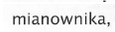
- Rozwiąż Ćwiczenie A strona 166
- Zapisz:
Ułamki niewłaściwe są liczbami większymi od 1 lub są równe 1.

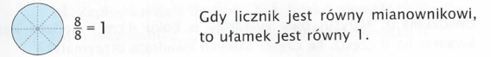

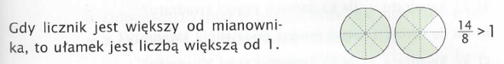

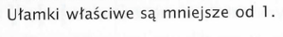
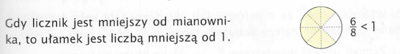

- Rozwiąż Ćwiczenie C strona 167 – odpowiedz na pytanie .
- Rozwiąż Ćwiczenie D strona 167
- Rozwiąż Ćwiczenie E strona 168
- Rozwiąż Ćwiczenie F strona 168
- Rozwiąż zadanie 1 strona 168
- Zapisz:
Każdy ułamek właściwy jest mniejszy od ułamka niewłaściwego.
- Określ w zadaniu 2 strona168 który z ułamków jest właściwy, a który niewłaściwy i wpisz odpowiedni znak
- Rozwiąż zadanie 2 strona168
- Rozwiąż zadanie 3 strona169
Podpowiedź: b) 1 $\frac{2}{3}$ = $\frac{5}{3}$
- Rozwiąż zadanie 4 strona169
- Rozwiąż zadanie 5 strona168

